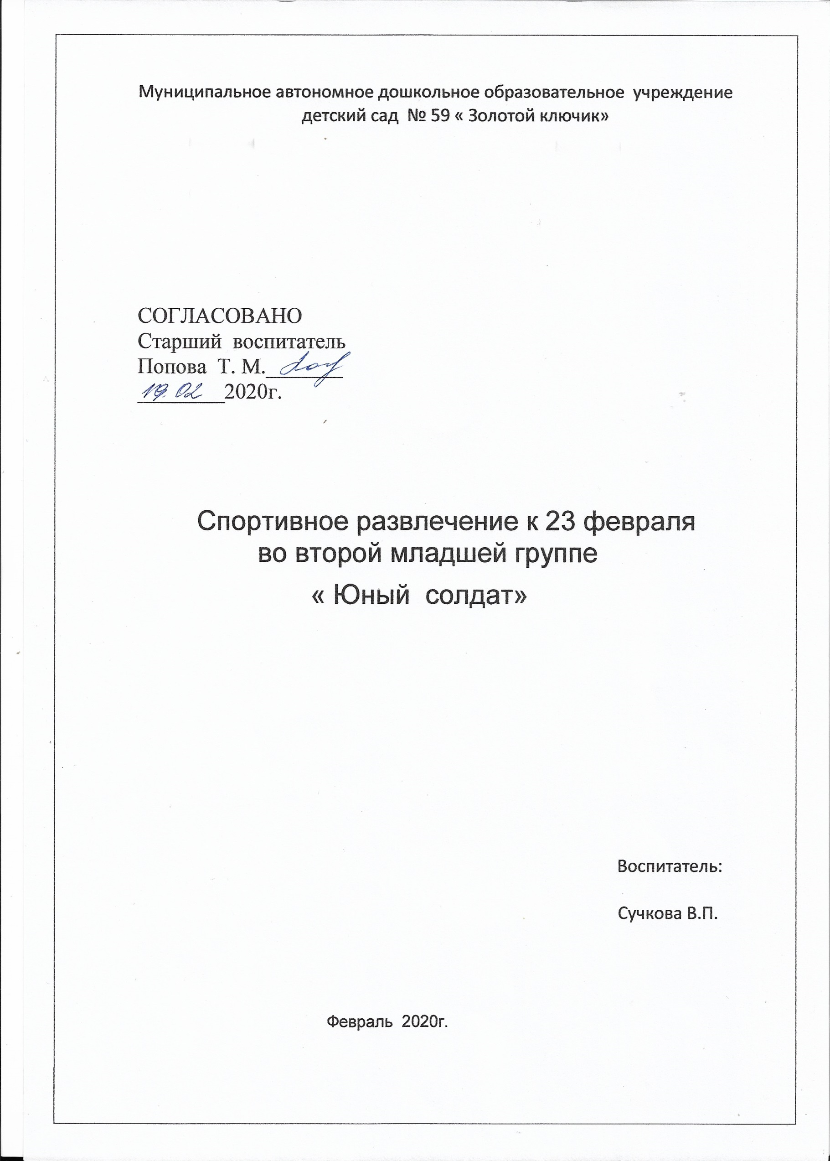
ЦЕЛЬ: Способствовать созданию положительных эмоциональных переживаний детей от праздничного мероприятия «День Защитника Отечества».
ЗАДАЧИ: Совершенствовать двигательные умения в непринуждённой обстановке.
Прививать любовь к занятиям физической культурой и спортом. Воспитывать любовь к Родине.
Предварительная работа:
Оформление группы. Подготовка материалов, атрибутов, подбор игр, упражнений.
Разучивание песен с детьми – педагог группы, музыкальный руководитель.
Подбор музыкального сопровождения для разминки, подвижной игры – воспитатель, музыкальный руководитель.
Музыка для бега и ходьбы; мячи, корзины. Мягкие модули для перешагивания скамейки, дуга, мячи, флажки, шапочки – пилотки.
Ход развлечения.
Под музыку песни « Мы солдаты» дети маршируют в группе.
Защищаю во дворе маленьких и слабых
И справляю в феврале День Армейской славы.
Я сумел бы выполнять, как солдат, задания.
Попрошу меня принять в армию заранее
Воспитатель:
Дорогие ребята! Настроение у нас радостное и приподнятое, ведь сегодня мы отмечаем праздник – День защитников Отечества. Вся страна поздравляет в этот день ваших пап и дедушек, все дарят им цветы и подарки.
У нас тоже есть свои пока еще маленькие, будущие мужчины, солдаты, защитники.
Вы пока что маловаты,
Но вы в будущем солдаты,
И сегодня мы проверим,
Кому Родину доверим.
Воспитатель: Ребята, вы хотите стать такими же сильными, умными и смелыми, как ваши папы и дедушки? (Ответы детей.)
1.Мы с вами пройдем по мостику через речку.
(Дети идут друг за другом по скамейке).
Впереди нас с вами ждет болото.
2.Мы пройдем с вами по болоту, но ступать нужно только по кочкам.
(кочки - это обручи) Они разложены друг за другом по группе . ( Дети перешагивают из обруча в обруч, сохраняя равновесие.)
3.Вот канавка нужно ее нам проползти.
(Дети проползают друг за другом по скамейкам).
4. Потом пролезем через пещеру.
(Дети по очереди пролезают под дугу).
5. Следующее задание поймай снаряд
(Дети прокатывают мяч друг другу).
Воспитатель:
Наши детки ловкие и смелые,
Быстрые, умелые.
Спортом занимаются,
С детства закаляются.
Воспитатель:
Вместе всё мы преодолели. Самолеты ждут нас детвора, заводить мотор пора. Стихотворение с движениями «Самолет»
Самолетик - самолет сидя на одном колене, руки в стороны, качаем ими.
Отправляется в полет.
Завели мотор – р-р-р! вращаем кулачками перед грудью,
Заворчал мотор – р-р-р! рычим
Заурчал мотор – р-р-р!
Загудел самолет – у-у-у! руки в стороны, гудим,
И отправился в полет – у-у-у! бежим по кругу.
(Дети садятся на скамейки)
Игра «Меткие стрелки».
Воспитатель: Есть такая пословица: «Не тот стрелок, кто стреляет, а тот, кто в цель попадает».
Проверим, какие вы стрелки (Дети становятся в две колонны, в руках держат мячик). Нужно попасть мячом в корзину.
Воспитатель: В честь праздника в городах слушают военные песни, мы с вами тоже в честь наших пап и дедушек споём песню про отважных солдат.
Дети садятся на стульчики.
Воспитатель: А сейчас у нас есть не большой сюрприз для пап и дедушек.
Давайте покажем — какие подарки мы приготовили.
Воспитатель: Наш праздник подошел к концу. Хочется пожелать вам дети чистого звездного неба над головой, чтоб вы выросли такими же, смелыми и сильными. Еще раз с праздником.
Вручение детям медалей.

